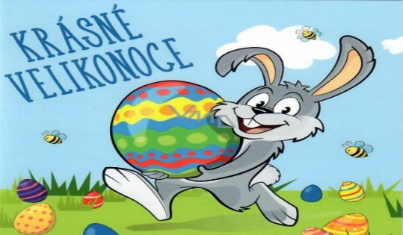Jídelníček
1.4.2022
Pátek  1.4. | Polévka | Hrachová s houskou | A 1
 | I. | Kuřecí závitek se špenátem a sýrem, brambory,mrkv.salát | A 1,3,7
 | II. | Cikánská hovězí pečeně, tarhoňa | A 1,7

4.-8.4.2022
Datum | Hlavní chod |  | Alergeny
Pondělí  4.4. | Polévka | Zeleninová s játrovými knedlíčky | A 1,3,7,9
 | I. | Masové koule, rajská omáčka, těstoviny, jogurt | A 1,3,7
 | II. | Tiroler gröstl, sázené vejce, okurkový salát | A 3
Úterý  5.4. | Polévka | Francouzská | A 1,3,7,9
 | I. | Krůtí na kari, rýže, ovoce | A 1,7
 | II. | Vepřová krkovice, bramborová kaše, míchaný zel. salát | A 1,7
Středa  6.4. | Polévka | Z míchaných luštěnin | A 1,9
 | I. | Kuřecí plátek se sýrem a brokolicí, brambory, ledový salát | A 1,7
 | II. | Drůbeží játra na cibulce, rýže, ovoce | A 1
Čtvrtek  7.4. | Polévka | Jáhlová se zeleninou | A 9
 | I. | Vídeňský párek, hrachová kaše, chléb, okurek | A 1
 | II. | Domácí buchty s tvarohem, bílá káva | A 1,3,7
Pátek  8.4. | Polévka | Cibulová se sýrem | A 1,7
 | I. | Kuřecí ražničí na plechu, brambory, zelný salát s koprem | A 7
 | II. | Mexický guláš, rýže | A 1
Jídelníček
11.-15.4.2022
Datum | Hlavní chod |  | Alergeny
Pondělí  11.4. | Polévka | Řecká | A 9
 | I. | Kuřecí nudličky se smet. omáčkou z ajvaru, těstoviny, ovoce | A 1,3,7
 | II. | Hamburger se sekanou a zeleninou, ovoce | A 1,3,7
Úterý  12.4. | Polévka | Minestrone | A 9
 | I. | Smažená treska, bramborová kaše, mrkvový salát | A 1,3,7
 | II. | Jáhlová kaše s ovocem
Středa  13.4. | Polévka | Jarní | A 1,9
 | I. | Vepřová plec, zelí, bramborový knedlík | A 1,3,7
 | II. | Kuřecí v sýrové omáčce, gnocchi | A 1,3,7
Čtvrtek  14.4. | Polévka |  | A 1,3,7
 | I. |  | A 1,7
 | II. | Velikonoční prázdniny
Pátek  15.4. | Polévka
 | I.
 | II.

18.-22.4.2022
Datum | Hlavní chod |  | Alergeny
Pondělí  18.4. | Polévka
 | I. | Velikonoční pondělí
 | II.
Úterý  19.4. | Polévka | Gulášová | A 1
 | I. | Pastýřský kuřecí řízek, rýže, mrkvový salát | A 1,3,7
 | II. | Špagety Carbonara s anglickou slaninou | A 1,3,7
Středa  20.4. | Polévka | Zeleninová s bulgurem | A 1,9
 | I. | Rybí filé na bylinkách, brambory, coleslaw | A 1,3,4,7
 | II. | Králíčí na smetaně, knedlík | A 1,3,7
Čtvrtek  21.4. | Polévka | Drožďová s kapáním | A 1,3,7,9
 | I. | Slezský bigos, bramborový knedlík | A 1,3,7
 | II. | Rýžový salát s kuřecím masem a ananasem
Pátek  22.4. | Polévka  I.  II. | Z vaječné jíšky  Bramborový guláš s hlívou ústřičnou, chléb, ovoce  Jablková žemlovka s tvarohem, ovoce | A 1,3,7,9  A 1  A 1,3,7

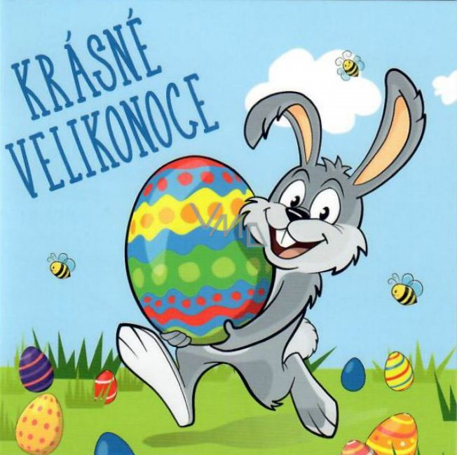 Jídelníček

25.-29.4.2022
Datum | Hlavní chod |  | Alergeny
Pondělí  25.4. | Polévka | Zeleninová s cizrnovými knedlíčky | A 1,3,7,9
 | I. | Hejtmanský měšec, brambory, ovoce | A 1,7
 | II. | Rybí filé po Řecku, brambory, ledový salát | A 4,7
Úterý  26.4. | Polévka | Rybí maďarská | A 1,4
 | I. | Krůtí Šanghaj, jasmínová rýže, šlehaný tvaroh | A 1,7
 | II. | Slovenské halušky s brynzou a slaninou, jogurt | A 1,3,7
Středa  27.4. | Polévka | Hovězí s těstovinou | A 1,3,7,9
 | I. | Kuřecí karbanátek pečený, brambor. kaše, míchaný salát | A 1,3,7
 | II. | Uzené, křenová omáčka, knedlík | A 1,3,7
Čtvrtek  28.4.  Pátek  29.4. | Polévka | Česneková s bramborem | A 1,3
 | I. | Cizrnový guláš s hovězím masem, pečivo | A 1
 | II.  Polévka  I.  II. | Kutia ( bulgur, mák, sušené plody, med)  Rajská s ovesnými vločkami  Kuře pečené po provensálsku, brambory, kompot  Zbojnická hovězí pečeně, rýže | A 1  A 1  A 7  A 1

Změna jídelníčku vyhrazena

